Recreando el ejercicio de terminal en la maquina virtual de Ubuntu:

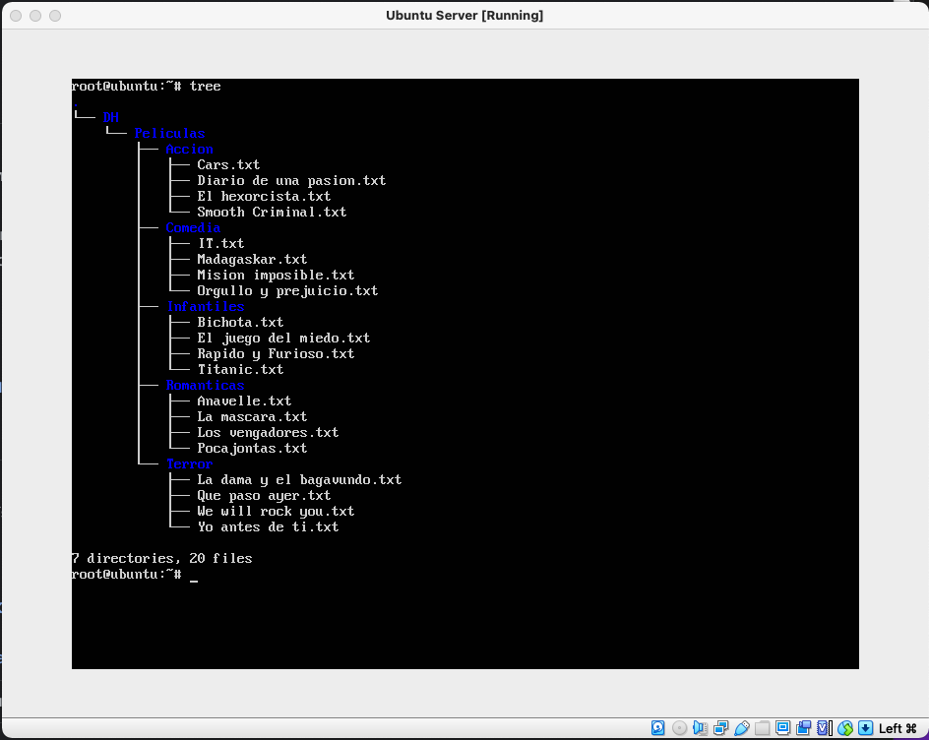

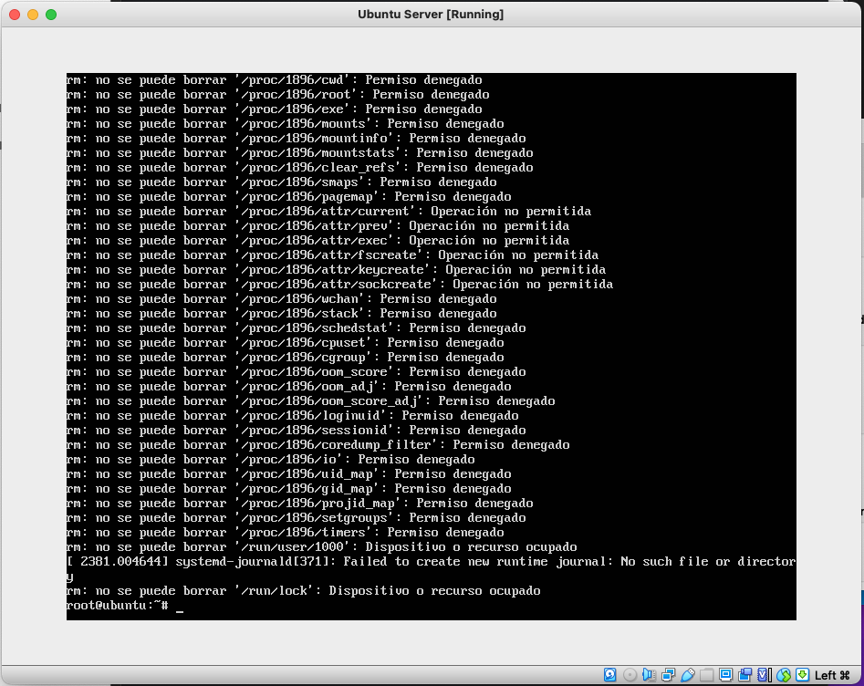

Este comando eliminó cualquier archivo que haya agregado anteriormente. Ya no existe la carpeta DH con los archivos de películas.